**DOCENTE**: Jeison Steven  González Pinzón.

**ASIGNATURA:** Matemáticas.

**GRADO:** Noveno.

**Estudiante:**

***Nota: Ver los video de la clase que se realizo el viernes a las 7 am para desarrollar el taller.***

***Propiedades.***

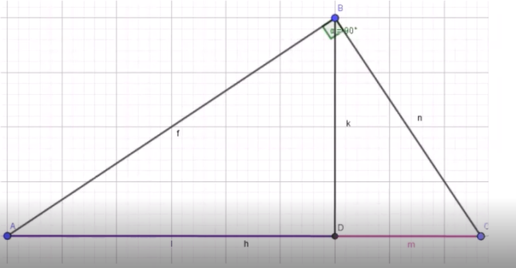

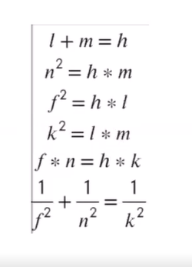

***Taller***

***1)Aplique las propiedades de los triángulos rectángulos para encontrar los lados que faltan.***

